Контрольная работа № 2

  - Формы, хранение данных и API. Задания и отчёт
Формат: очно, индивидуально. Максимум — 5 баллов.

ФИО: Галимов Ринат Русланович
Группа: ЭФБО-13-25
Дата: 26.10.2026

1. Проверка названия задачи — 1 балл
Используйте validateTaskDraft(draft, tasks) из ПР4. Для обоих вызовов задайте tasks = [], draft.id = "20", draft.priority = "high". Название должно быть строкой длиной от 1 до 100 после trim().
// Фрагмент validateTaskDraft из ПР4
let title = "";
if (typeof draft.title !== "string") {
errors.title = "Название должно быть строкой";
} else {
title = draft.title.trim();
if (title.length < 1 || title.length > 100) {
errors.title =
"Название должно содержать от 1 до 100 символов";
}
}
if (Object.keys(errors).length > 0) {
return { ok: false, errors };
}
// В полном методе id и priority проверяются отдельно.
return {
ok: true,
value: { id, title, priority },
};
// Проверочные вызовы
import { validateTaskDraft } from "./src/form-validation.js";

const tasks = [];

const first = validateTaskDraft(
{
id: "20",
title: " Изучить localStorage ",
priority: "high",
},
tasks,
);

const second = validateTaskDraft(
{
id: "20",
title: " ",
priority: "high",
},
tasks,
);

console.log("Проверка 1:", first);
console.log("Проверка 2:", second);

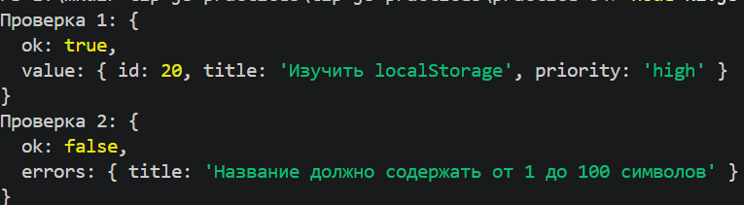

2. Сохранение после перезагрузки — 1 балл
В готовом приложении ПР4 сбросьте общий набор штатной кнопкой и выберите фильтр «Все». Добавьте задачу: id = 20, название «Изучить localStorage», приоритет high. Перезагрузите страницу по тому же адресу.
Листинг 2. Фрагменты сохранения, восстановления и места вызова.
// task-storage.js: сохранение
const value = {
version: STORAGE_VERSION,
tasks,
};
const serialized = JSON.stringify(value);
storage.setItem(key, serialized);
// task-storage.js: восстановление
const raw = storage.getItem(key);
if (raw === null) {
return {
ok: true,
source: "initial",
tasks: copyTasks(fallbackTasks),
};
}
const parsed = JSON.parse(raw);
if (
parsed.version !== STORAGE_VERSION
|| !isValidTaskList(parsed.tasks)
) {
return {
ok: false,
source: "fallback",
tasks: copyTasks(fallbackTasks),
error: "Сохранённые данные повреждены",
};
}
return {
ok: true,
source: "storage",
tasks: copyTasks(parsed.tasks),
};
// main.js: чтение при запуске
const loaded = loadTasks(
window.localStorage,
storageKey,
initialTasks
);
let currentTasks = loaded.tasks;
// main.js: запись после успешного изменения
saveTasks(
window.localStorage,
storageKey,
currentTasks
);
Скриншот 2. Задача id = 20 и запись localStorage после перезагрузки.
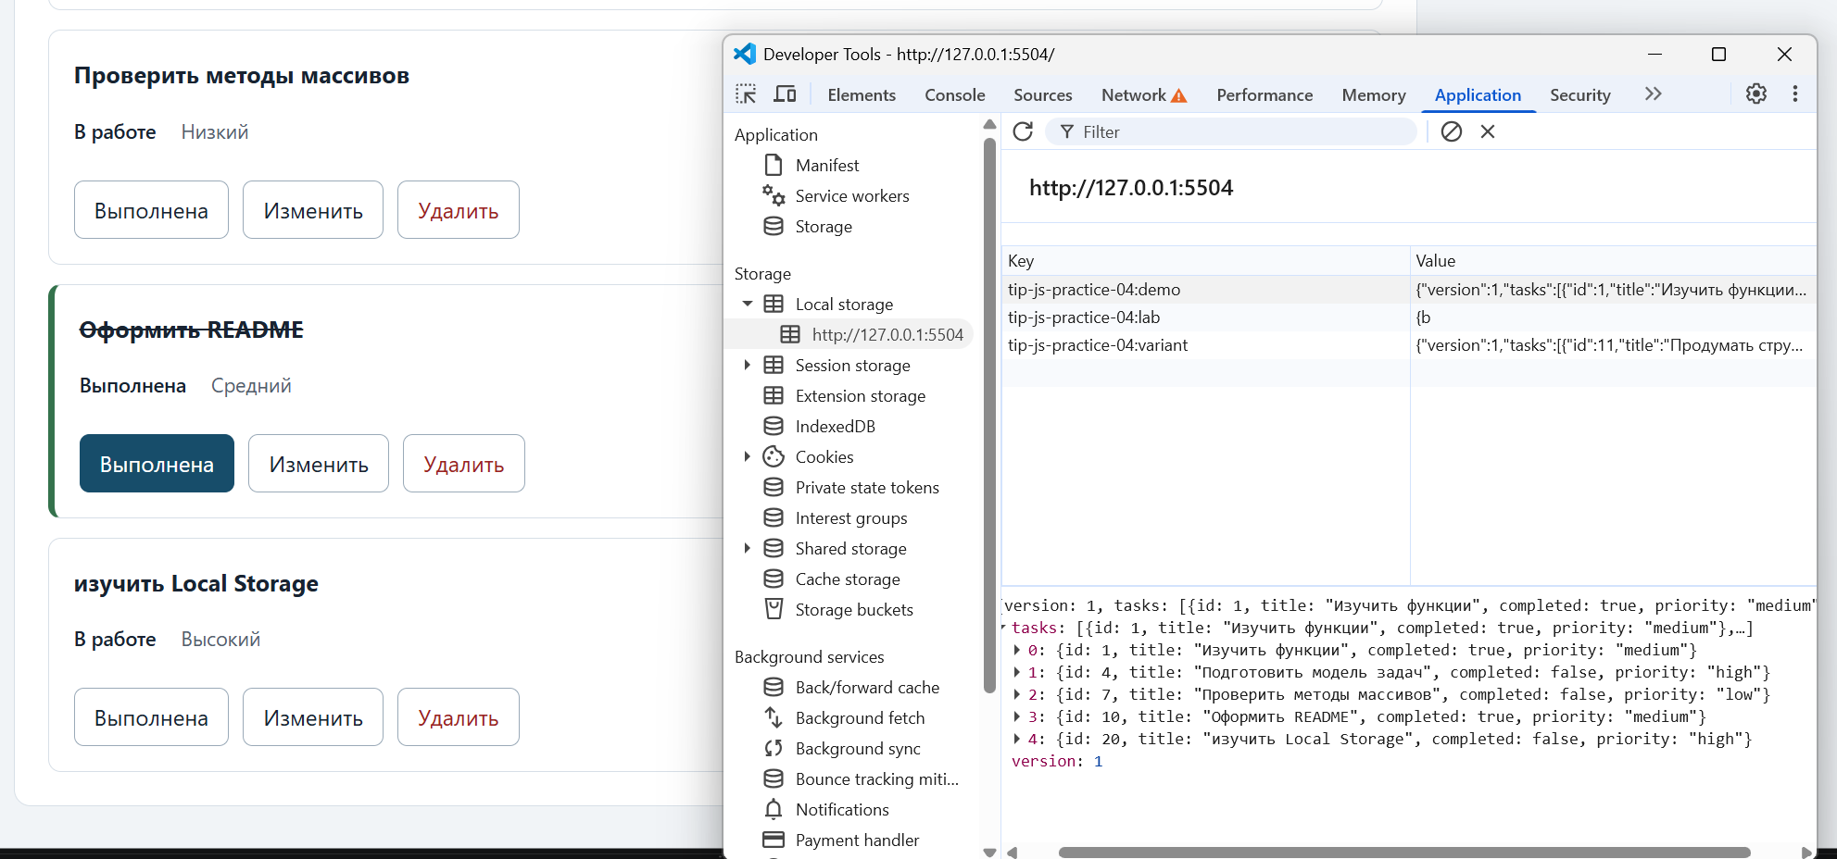

3. Получение задач с сервера — 1 балл
Запустите API ПР5: npm start из папки practice-05. Через свой метод getTasks выполните запрос с фильтрами { completed: false, priority: "high" }. Фильтры передаются серверу в query-параметрах, а не применяются только к локальному массиву.
Листинг 3. getTasks, настройка клиента и проверочный вызов.
// task-api.js
async function getTasks(filters = {}) {
const query = normalizeFilters(filters);
const payload = await client.requestJson(
"/tasks",
{ query }
);
return checkTaskCollection(payload);
}
// Проверочный запуск ПР5
const client = createApiClient({
baseUrl: "http://127.0.0.1:5505/api",
});
const api = createTaskApi(client);
const result = await api.getTasks({
completed: false,
priority: "high",
});
console.log(
"id:",
result.tasks.map((task) => task.id)
);
console.log(
"meta.total:",
result.meta.total
);
Скриншот 3. Результат серверного запроса с фильтрами.
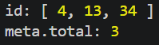

4. Обработка HTTP-ошибки — 1 балл
Не останавливая API ПР5, вызовите getTaskById(999). Дождитесь результата через await внутри try/catch; выведите kind и status ошибки. Ожидается kind: "http", status: 404; необработанного исключения быть не должно.
Листинг 4. Проверка HTTP-статуса и вызов getTaskById(999).
// api-client.js: HTTP-ошибка
if (!response.ok) {
let payload = null;
try {
payload = await response.json();
} catch {
// Ошибка остаётся HTTP-ошибкой,
// даже если тело не является JSON.
}
const apiError = payload?.error ?? null;
throw new ApiError(
apiError?.message ?? `HTTP ${response.status}`,
{
kind: "http",
status: response.status,
code: apiError?.code ?? null,
details: apiError?.details ?? null,
url,
}
);
}
// Проверка getTaskById(999)
try {
await api.getTaskById(999);
} catch (error) {
console.log("kind:", error.kind);
console.log("status:", error.status);
}
Скриншот 4. В консоли: kind = "http", status = 404.
Пояснение: клиент явно проверяет response.ok, потому что fetch не отклоняет Promise при обычных HTTP-ошибках 404/500; без этой проверки ответ мог бы быть ошибочно обработан как успешный.
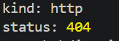

5. Изменение задачи через API — 1 балл
Остановите API ПР5 (Ctrl+C), затем выполните npm start из practice-06. Откройте приложение ПР6, сбросьте данные штатной кнопкой и оставьте только фильтр completed=false. Откройте Network, затем отметьте задачу id = 4 выполненной.
Листинг 5. Переключение статуса, PATCH и повторная загрузка.
// app-controller.js
async function toggleTask(id) {
const task = tasks.find(
(item) => item.id === id
);
if (!task) {
view.notify(
"Задача не найдена.",
"error"
);
return;
}
return runMutation(
() => api.setTaskCompleted(
id,
!task.completed
),
"Статус задачи изменён."
);
}
// task-api.js: PATCH /tasks/:id
async function setTaskCompleted(
id,
completed,
options = {}
) {
const payload =
await client.requestJson(
`/tasks/${id}`,
{
method: "PATCH",
body: { completed },
...signalOptions(options),
}
);
return checkSingleTask(payload);
}
// После успешной мутации контроллер снова загружает список
async function runMutation(action, successMessage) {
view.setMutationPending(true);
try {
await action();
view.notify(successMessage, "success");
await loadCurrentTasks();
} catch (error) {
view.notify(
messageForError(error),
"error"
);
} finally {
view.setMutationPending(false);
}
}
// loadCurrentTasks использует текущие filters:
result = await api.getTasks(
filters,
{ signal: controller.signal }
);
Скриншот 5. Результат после выполнения задачи id = 4 и запросы PATCH → GET.
